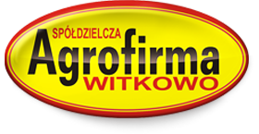

SPÓŁDZIELCZA AGROFIRMA WITKOWO

Zatrudni ZOOTECHNIKA na fermę drobiu (brojlery kurze).
Praca polega na nadzorowaniu zootechnicznym fermy brojlerów kurzych, nadzór pracowników, naliczanie płac.
Oferujemy wysokie wynagrodzenia - zawsze na czas, stabilne warunki zatrudnienia, rozwój zawodowy.
Jesteś zainteresowany / zainteresowana? Zadzwoń, zapytaj 506 008 497

